Тема: Описание процесса регистрации Standowin IQ
Число: 24 апреля 2017 г.

Уважаемые партнеры!
Подробное описание процесса регистрации в программе Standowin IQ. представлено ниже:

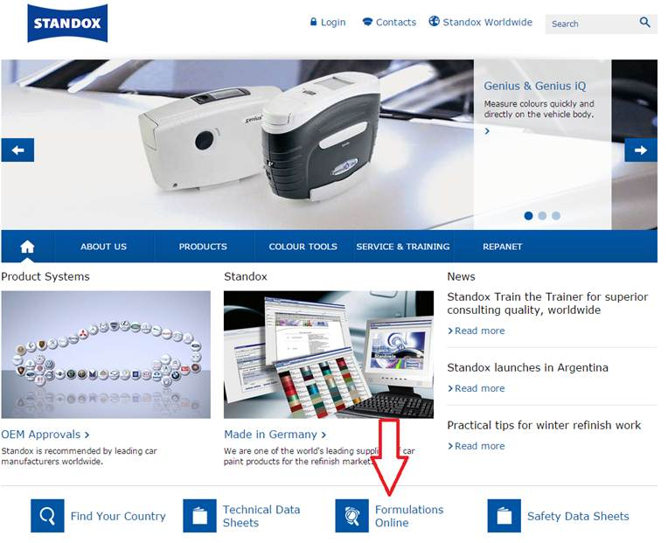

Регистрация
Для того чтобы получить доступ к Интернет-версии Standowin IQ необходимо зарегистрироваться на портале standowin.standox.com.

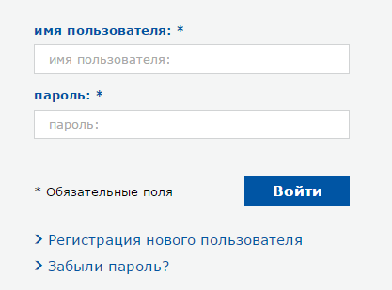

Выберите «Регистрация нового пользователя».

Далее откроется окно с анкетой на русском языке.

Необходимо заполнить все поля, отмеченные звездочкой, а также (ВНИМАНИЕ!!!) поле «Имя дистрибьютера». В поле «Имя дистрибьютера» необходимо ввести название компании-поставщика краски. Нажмите «Далее» и следуйте инструкции. При заполнении анкеты не рекомендуется использовать кавычки.

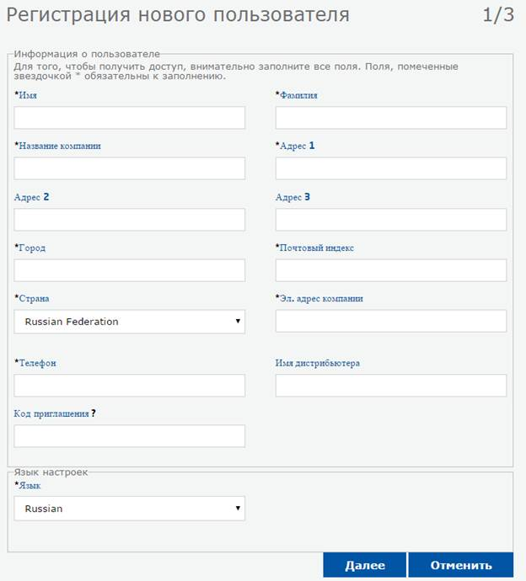

При возникновении каких-либо вопросов, пожалуйста, свяжитесь с сотрудником компании ARS Романом Сагдеевым (roman.sagdeev@ars.ru).

С уважением,
отдел технической поддержки и колор-сервиса компании Авторемонтные системы.

